Actividad 23
ABP 1: Expresionismo
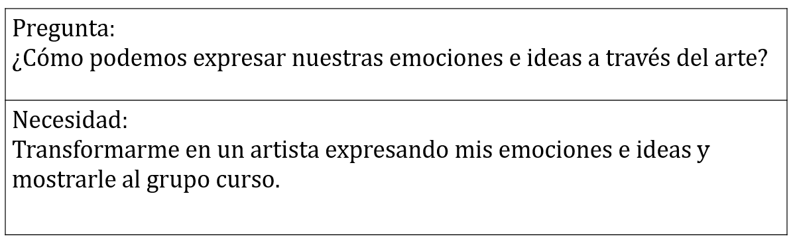
Recordemos:
¿Quiénes son parte de mi equipo?

¿Cuál será nuestro producto? Lo que decidimos hacer fue…

Paso 4: Planificación
¿Qué materiales vamos a necesitar?

¿Quién traerá cada material?

¿Cómo vamos a lograr que todos aporten en la elaboración del producto?

¿Qué necesitamos investigar para poder realizar este producto?

Finalmente ¿Cómo queremos que se vea nuestro producto? Dibújenlo

